RESOLUCIÓN N° 135/24

VISTOS:

Que, doña .................................................................... interpone reclamación ante esta Defensoría del Asegurado (DEFASEG) solicitando que ........................................................................................................... (...............................) otorgue la cobertura del seguro de desgravamen por el fallecimiento de su cónyuge el señor ................................................., ocurrido el 31 de julio de 2023, conforme al seguro de desgravamen adquirido en respaldo del crédito hipotecario otorgado por el Banco de la Nación, Póliza ..................

Que, la señalada reclamación cumple con los requisitos de materia, cuantía y oportunidad establecidos en el Reglamento de la DEFASEG (http://www.defaseg.com.pe/reglamento);

Que, habiéndosele corrido traslado de la respectiva reclamación, ............................... presentó sus respectivos descargos y la documentación solicitada;

Que, el 08 de julio de 2024 se realizó la audiencia de vista en entorno virtual con la participación de ambas partes, quienes sustentaron sus respectivas posiciones tratándose de la reclamación presentada, absolviendo las diversas preguntas formuladas por este colegiado, conforme consta de la correspondiente acta, con lo que el proceso quedó en condiciones para que esta Defensoría expida su pronunciamiento;

Que, la reclamación se sustenta resumidamente en lo siguiente: a) no está de acuerdo con el rechazo de la cobertura de seguro de desgravamen adquirido por su cónyuge, ................................................., quien falleció en el Hospital Ramiro Priale de Junín (Essalud), producto de una sepsis respiratoria, como consecuencia de una neumonía intrahospitalaria contraída en el hospital; b) la aseguradora indica que no le facilitó la historia clínica, lo cual no es cierto pues en su carta del 07 de noviembre de 2023, ellos mismos admiten que sí se les entregó; c) han rechazado el seguro indicando que su cónyuge tuvo una enfermedad anterior al préstamo, pero en octubre de 2019 su cónyuge se realizó un estudio de rutina en la clínica Cayetano Heredia de Huancayo, y los resultados indicaban sin eventos patológicos, ni alteración alguna, lo cual evidencia que su esposo se encontraba en buen estado de salud; lo mismo ocurrió en febrero de 2020, y en junio de 2021, por lo que su esposo no tenía antecedentes de enfermedad cerebral anterior, la causa de su fallecimiento fue una sepsis respiratoria mientras se entraba hospitalizado por una enfermedad recién diagnosticada en e marzo de 2023, que no tiene relación con el motivo de su fallecimiento y tampoco tenía esa enfermedad el año en que adquiere el préstamo.

Que, por su parte, la aseguradora solicita que la reclamación sea desestimada, por las razones que se enuncian resumidamente a continuación: a) con fecha 06 de noviembre de 2020, el Banco de la Nación desembolsó un crédito a favor del asegurado, señor ...................................., por el monto de S/140,024; cuyo saldo deudor a la fecha de fallecimiento, 31 de julio de 2023, ascendía a S/111,154.40; c) con fecha 5 de setiembre de 2023 recibieron la solicitud de cobertura, motivo por el cual solicitaron la historia clínica completa desde el año 2019 hasta la fecha de su fallecimiento; d) con fecha 02 de octubre de 2023 recibieron la historia clínica pero únicamente correspondiente al año 2023, y ante su requerimiento con fecha 23 de octubre de 2023 presentaron una declaración jurada en el sentido que no hubo atenciones médicas en el año 2019; e) con la facultad establecida en la solicitud de seguro a su favor, solicitaron historias clínicas de años anteriores, la cual obtuvieron con fecha 26 de octubre de 2023; f) con esa información tomaron conocimiento de las atenciones de los años 2020, 2021 y 2022 lo cual les permitió conocer que las preguntadas en la declaración de salud no fueron respondidas conforme a la realidad, motivo por el cual rechazaron el seguro por reticencia el 09 de noviembre de 2023; g) el rechazo se fundamenta en que la historia clínica, con fecha de atención 13.02.2022, se hace referencia a que el paciente presentó ACV en el año 2011 y otro episodio en el año 2021, con secuela de hemiparesia izquierda; en la atención del 14.10.2021, se hace referencia a que el paciente tenía un tratamiento de secuela de isquemia en cerebro desde 2007; y, en la atención del 18.02.2020 se da cuenta de un diagnóstico de “enfermedad desmielinizante del sistema nervioso central”; lo que evidencia diagnósticos preexistentes a la contratación del seguro en los años 2007, 2011 y 18 de febrero de 2020; no obstante se respondió negativamente a todas las preguntas del formulario de salud; h) ello constituye una vulneración al deber de buena fe que es esencial al momento de la declaración de riesgo; i) adicionalmente observaron que en las atenciones del 05.05.2021 y 20.04.2022 se da cuenta que en el año 2011 el asegurado tuvo un ACV tálamo derecho con hemiparesia izquierda, y en el año 2008 el asegurado tuvo un accidente cerebro vascular con hemiparesia (disminución de la fuerza motora o parálisis parcial); j) ello evidencia que, no obstante los diversos accidentes cerebro vasculares que tuvo, con secuela de isquemia cerebral y hemiparesia -lo cual evidencia un deterioro neurológico y nervioso, teniendo en cuenta además el diagnóstico de enfermedad desmielinizante del sistema nervioso central-; el asegurado omitió declararlos con lo cual no fue posible estimar de forma adecuada el riesgo; consideran que dicha reticencia fue dolosa, o en un sentido lato con culpa inexcusable, por lo que han quedado liberados de su responsabilidad en el pago del siniestro.

Que, sin perjuicio de lo indicado y el recuento de argumentos de las partes, resulta preciso señalar que el Colegiado ha tomado en consideración todos los argumentos presentados por las partes, sin perjuicio de que ello conste -de forma explícita- en el resumen de los argumentos de estos. En ese sentido, es preciso señalar que el recuento de las posiciones refleja lo que, según el presente Colegiado, son los principales argumentos, no pretendiendo ser un listado exhaustivo de estos.

CONSIDERANDO:

PRIMERO: Conforme a su Reglamento, la DEFASEG está orientada a la protección de los derechos de los asegurados o usuarios de los servicios del seguro privado contratados en el país, mediante la solución de controversias que se susciten con las empresas aseguradoras, entendiéndose por “asegurados” y “usuarios de seguros” a los asegurados propiamente dichos, a los contratantes del respectivo seguro y/o a los beneficiarios nombrados en las pólizas.

SEGUNDO: Asimismo, de acuerdo a su Reglamento, la DEFASEG sólo es competente para pronunciarse y resolver las reclamaciones indemnizatorias de los asegurados que hubiesen sido sometidas a su conocimiento, sobre la base de la documentación obrante en el correspondiente expediente y con arreglo a derecho, siempre y cuando las señaladas reclamaciones cumplan los requisitos reglamentarios de materia, cuantía y oportunidad, de manera que las reclamaciones por materias distintas al otorgamiento de cobertura, como pueden las pretensiones indemnizatorias por daños y perjuicios, por reembolso de gastos, o idoneidad de servicios, son ajenas a la competencia funcional de esta Defensoría.

TERCERO: Que, de acuerdo a la Ley Nro. 29946 – Ley del Contrato de Seguro, norma legal vigente con ocasión de la celebración del contrato al cual se contrae el presente caso, todas las cuestiones jurídicas se rigen por lo dispuesto en dicha ley y por las que reglas que se acuerden convencionalmente, en cuanto no vulneren los principios esenciales de la naturaleza jurídica del seguro, siendo que sólo se aplica el derecho común a falta de disposiciones del derecho de seguros o de protección al consumidor.

CUARTO: Sobre la base de los términos contenidos en la reclamación y en la absolución de esta, y a lo tratado en la audiencia de vista, la cuestión controvertida radica en determinar si la asegurada incurrió o no en reticencia dolosa al momento de contratar la póliza y, como consecuencia de ello, determinar si el respectivo contrato es nulo o no. De concluirse en la nulidad del contrato, el rechazo de cobertura estaría plenamente justificado, en cambio, de concluirse en la validez y subsistencia del seguro, de manera subsidiaria, este colegiado se pronunciará sobre si corresponde o no brindar cobertura, conforme a los términos y condiciones de la póliza correspondiente.

QUINTO: Para fines de resolver la controversia sometida a su conocimiento, el Colegiado aprecia que debe considerarse en particular lo siguiente:

5.1 El artículo 8 de la Ley Nro. 29946 – Ley del Contrato de Seguro sanciona que “La reticencia y/o declaración inexacta de circunstancias conocidas por el contratante y/o asegurado, que hubiese impedido el contrato o modificado sus condiciones si el asegurador hubiese sido informado del verdadero estado del riesgo, hace nulo al contrato de seguro si media dolo o culpa inexcusable del contratante y/o asegurado”.

Atendiendo a dicha previsión legal, habiendo tomado conocimiento del real estado del riesgo luego de haberse celebrado el respectivo contrato, ............................... ha opuesto la nulidad por reticencia dolosa, dado que el asegurado señor ............................................... respondió en forma inexacta en la declaración de salud requerida al momento de contratar el seguro.

5.2. Además, debe considerarse que, conforme al artículo 9 de la Ley del Contrato de Seguro, la aseguradora dispone de treinta (30) días para invocar la respectiva nulidad, plazo que se computa desde que adquiere conocimiento de la reticencia y/o declaración inexacta, debiendo además (dentro de dicho plazo) notificar fehacientemente al contratante o asegurado, siendo un término de caducidad según es sancionado en el artículo 16 de la señalada ley.

5.3. En razón a lo establecido expresamente en el artículo 10 de la Ley del Contrato de Seguro, corresponde que ............................... pruebe la reticencia dolosa como causal que la libera de cualquier obligación, al afectarse la validez misma del contrato.

Como consecuencia de dicha exigencia, y de manera consistente con lo regulado en el artículo 77 de la Ley del Contrato de Seguro, conforme al cual corresponde al asegurado probar la ocurrencia del siniestro y, de ser el caso, su cuantía, siendo que corresponde a la aseguradora demostrar la causa que la libera de indemnizar, la aseguradora debe demostrar: (i) que el asegurado no le informó del real estado del riesgo, (ii) que ello se deriva de una declaración inexacta u omisión dolosa (sea en sentido estricto, o en sentido lato, esto es, por culpa inexcusable), (iii) que se tomó conocimiento sobreviniente, y (iv) que se opone la nulidad de manera oportuna, dentro de los treinta (30) días siguientes de la fecha en que se adquirió conocimiento del real estado del riesgo.

5.4. El primer aspecto de la carga probatoria (el asegurado no informó sobre el real estado del riesgo), ............................... lo acredita mediante la presentación de la solicitud de seguro suscrita por el asegurado con fecha 01 de octubre de 2020, donde en el acápite INFORMACION REQUERIDA DEL ASEGURADO, este responde negativamente a las siguientes preguntas:

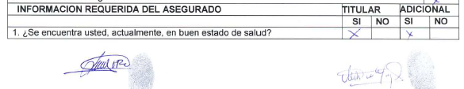

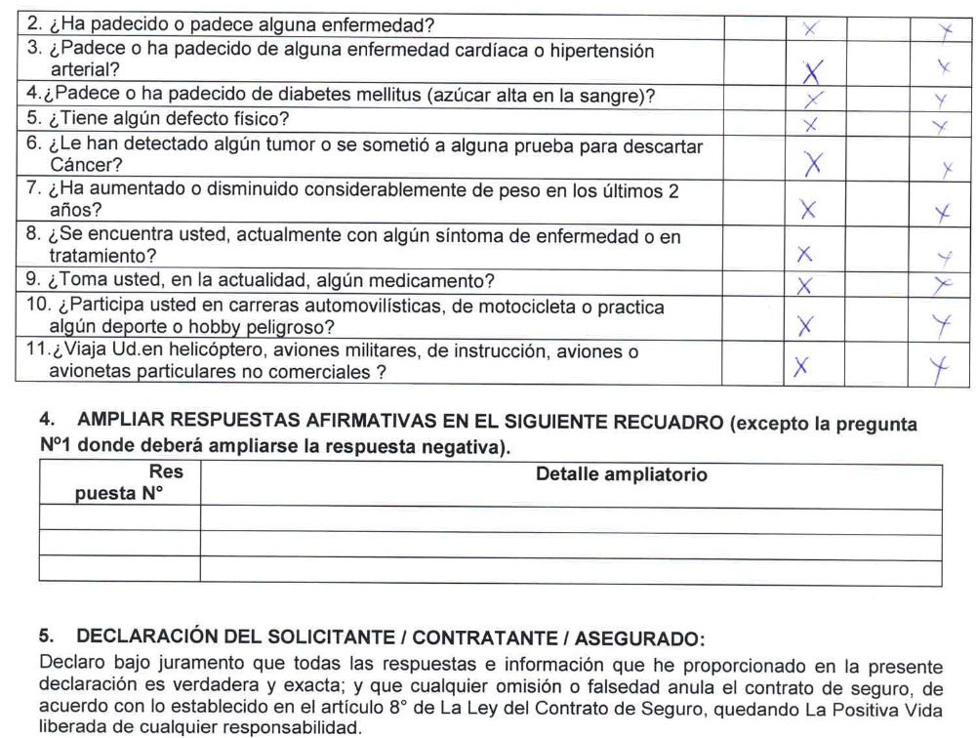

5.5. El segundo aspecto de la carga probatoria (el asegurado titular incurrió en dolo o culpa inexcusable) corresponde una calificación jurídica de la actuación seguida; debe demostrarse la intencionalidad (dolo) o una culpa grave, atendiendo a las circunstancias del caso concreto (dolo próximo o culpa inexcusable). A juicio de este colegiado, ............................... no ha demostrado inobjetablemente el aspecto de la intencionalidad; empero, sí está más que acreditada la culpa inexcusable, porque sobre la base de las preguntas puntuales y específicas, el asegurado debió ser particularmente diligente de informar todo aquello que era significativo o relevante con relación a sus antecedentes médicos, máxime cuando hay una asimetría informativa en la que el dominio de la información lo tiene el contratante o asegurado titular, siendo que la aseguradora acepta la información de salud sobre el asegurada y contrata en el marco de una buena fe (principio rector en contratación, y seguros en particular) llevada al extremo máximo: ubérrima buena fe.

En cualquier caso, de existir duda en la calificación volitiva de la reticencia, este colegido no puede aceptar de por sí al dolo, como sinónimo de intención, más si resulta aceptable la culpa, la culpa inexcusable, atendiendo a las circunstancias, ya que no es controvertido que el asegurado había padecido enfermedades previas relevantes que le ocasionaron en mas de una oportunidad hemiparesias en el lado izquierdo, y en febrero el 2020, meses antes de tomar el seguro, se daba cuenta de un diagnostico presuntivo de la enfermedad desmielinizante del sistema nervioso central y otros síndromes de cefalea. Este colegiado puede admitir que al momento de contratar el seguro, el asegurado se sentía bien y por eso contestó afirmativamente a la primera pregunta, pero debió responder afirmativamente a la pregunta de si había padecido o padecía de alguna enfermedad, anotando en el recuadro siguiente la información relevante (ACV, secuela de isquemia, etc.), ello hubiera permitido a la aseguradora calcular si fuera el caso un recargo de prima o, eventualmente, no aceptar el riesgo, pues dicha información si era relevante para estimarlo. Mas aun cuando en el propio formato se advertía de las consecuencias de cualquier inexactitud, al señalar que “cualquier omisión o falsedad anula el contrato de seguro”

5.6. El tercer aspecto de la carga probatoria (conocimiento sobreviniente de la aseguradora, esto es, luego de haberse celebrado el contrato de seguro) con ocasión de acceder a la Historia Clínica la aseguradora de los años 2020,2021 y 2022, esto es el 26 de octubre de 2023, tomó conocimiento de las dolencias preexistentes.

......................................................................................................................

......................................................................................................................

5.7. Por último, tratándose del cuarto aspecto de la carga probatoria (oportunidad de la invocación de la reticencia: dentro de los treinta (30) días siguientes de la fecha en que se adquirió conocimiento del real estado del riesgo), debe considerarse lo siguiente: está acreditado por la aseguradora que mediante correo electrónico de fecha 26 de octubre de 2023. Siendo así, la carta de rechazo de fecha 07 de noviembre de 2023, recibida el 09 de noviembre de 2023, se habría remitido oportunamente por la aseguradora y recibido por la reclamante, dentro del plazo legal de caducidad para invocar la nulidad.

Ahora bien, el artículo 9 de la Ley del Contrato de Seguro exige que la comunicación sea fehaciente. De acuerdo con otros casos semejantes sometidos a conocimiento de esta Defensoría, se observa que dicha fehaciencia se obtiene, por ejemplo, mediante una comunicación notarial, o mediante alguna comunicación con constancia de entrega, como ocurre en el presente caso, donde ............................... adjunta el cargo de entrega, carta de rechazo que la reclamante reconoce haber recibido, haciendo referencia en sus descargos tanto a esta comunicación como a la comunicación de fecha 05 de diciembre de 2023.

Por las consideraciones expuestas, este colegiado estima que resultan aplicables las consecuencias legales sancionadas en los artículos 11 y 12 de la Ley del Contrato de seguro, siendo que la culpa inexcusable (dolo próximo o lato) incurrido por el asegurado en su oportunidad conlleva a la nulidad insalvable del contrato de seguro.

Concluyéndose en que, efectivamente la póliza de seguro contratada es nula por declaración reticente del asegurado, reticencia que se puede calificar como por causa de culpa inexcusable, lo cual deriva en la ineficacia legal del contrato afectado.

Cabe señalar que la reclamante invoca que la causa de fallecimiento fue una sepsis respiratoria mientras se encontraba hospitalizado para su tratamiento por una enfermedad recién diagnosticada que no tenía relación con el motivo de su muerte. Sobre el particular, es preciso señalar que no estamos ante una exclusión por preexistencia (que es aquella condición de alteración del estado de salud diagnosticada por un profesional médico colegiado, conocida por el asegurado y no resuelta en el momento previo a la presentación de la declaración jurada de salud, que ocasiona el fallecimiento del asegurado); sino ante la nulidad del contrato de seguro por reticencia, supuesto previsto en el artículo 8 de la Ley del contrato de Seguro.

Atendiendo a lo expresado, este colegiado concluye su apreciación razonada y conjunta al amparo de lo establecido en su Reglamento, por lo que resuelve:

Declarar NULA la afiliación del señor ................................................. al contrato de seguro de Desgravamen Póliza Nro. ................. y, por consiguiente, IMPROCEDENTE la reclamación interpuesta por doña .................................................................. contra ..........................................................................................................., quedando a salvo su derecho de recurrir a las instancias que considere pertinentes.

Lima, 22 de julio de 2024

La Secretaría Técnica certifica que la presente resolución cuenta con el voto de los vocales cuyos nombres figuran en el presente documento.

Omar Alfaro Villanueva – Presidente
María Eugenia Valdez Fernández Baca – Vocal
Rolando Eyzaguirre Maccan – Vocal
Gonzalo Abad del Busto - Vocal

